太极集团防火、治安档案登记表
单位：四川太极大药房连锁有限公司
部位名称 | 北东街店 | 详细地址 | 成都市青羊区北东街48、50号
防火负责人 | 向海英 | 联系电话 | 028-65305255  13541182662
面积 | 175.66 | 房屋产权 | 租赁性质
层高及部位楼层 | 指建筑物的总层高和药店楼层，如:48 - 1 | 耐火等级 | 一级
营业员人数 | 4人 | 年销售（万元） | 171.98
灭火器材（具） | 8具 | 消火栓（个） | 1个
水带(盘) | 1 | 水枪（支） | 1
应急照明（个） | 4 | 疏散标志（个） | 1
烟感（有、无） | 2 个 | 喷淋(有、无) | 0 个
防排烟（有、无） | 无 | 防火卷帘（门） | 无
其它消防设施 | 无
是否消防验收 | 此格由保卫部填写
贵细数量 | 是指入保险柜存放的品种名称及数量 （无）
保险柜（个数） | 3个（其中一个是 | 门窗数 | 2
电脑（台数） | 1 | 电源插座（个） | 14个
熬药机 | 无 | 打药机 | 打粉机1个
有无联网报警器 | 有 | 联网服务公司 | 万全电子
服务费 | 此项由保卫部填写 | 保险额度 | 此项由保卫部填写
消防、治安制度 | 有 | 登记台账 | 跟安全有关的登记台账  个
备注 | 说明：本表仅作参考，适用药店，根据实际情况建立档案

图标：
◎ 消火栓 ⊙ 烟感探测器 ☀ 红外线探测器 ● 空调
▣ 灭火器 ▲ 安全出口标志 ☺ 摄像机 ☼ 应急照明灯
✲ 喷淋头 △ 疏散指示标志 ▬ 窗户 ▤ 消防疏散引导箱
请各门店画出本店草图，按图标将店内有的内容列在平面图上， 如下参考图：
药店消防平面图
▬ 窗户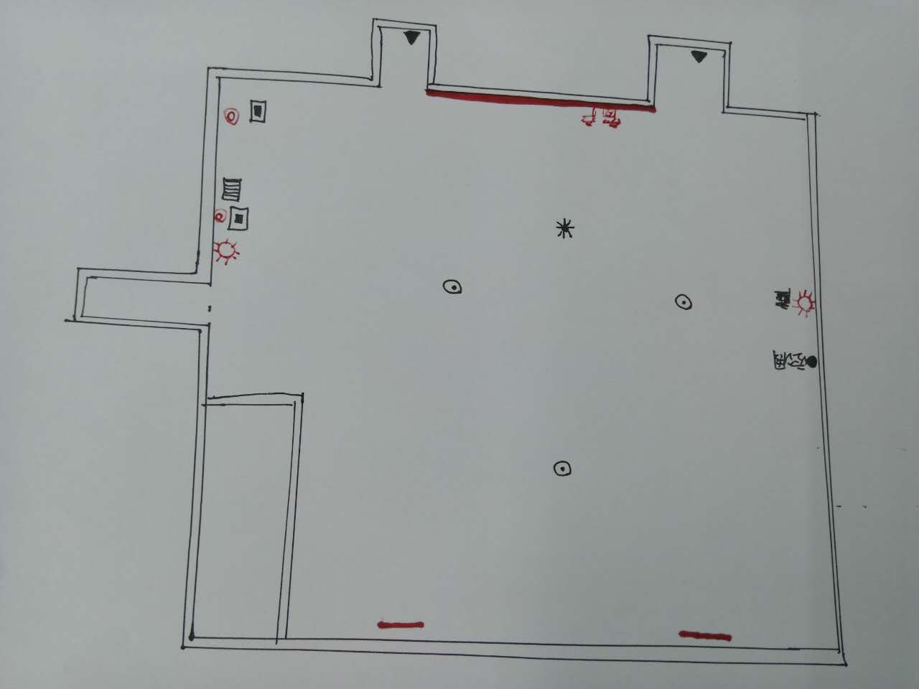

◎
✲ ✲ ✲ ✲
⊙
△
✲ ✲ ✲ ✲
◎ ⊙
▣
☼
✲ ✲ ✲ ✲

⊙

✲ ✲ ✲ ✲ ☼

☀ ☀ ☀
●
▬ 窗户

◎⊙☀●▣▲△☼ ▬☺✲▤

